1?. РАСЧЁТ ЧУВСТВИТЕЛЬНОСТИ ПРИЁМНИКА
Исходные данные:
Структурная схема ВЧ тракта приёмника представлена на рис.1.
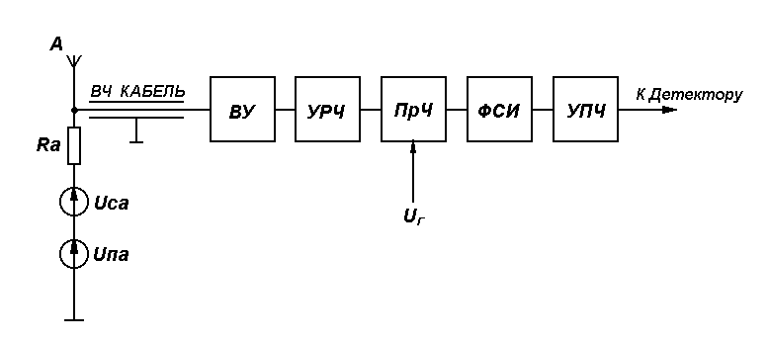 Рисунок 1–Структурная с???хема ВЧ тракта приёмника.

Параметры ВЧ тракта приёмника:
- Сопротивление антенны: R_{a}=75 Ом;
- Шумовая температура антенны: Т_{а} =220 К;
- Потери в кабеле: L_{каб} =3 дБ;
- Потери во входном устройстве (ВУ): L_{ВУ} =1 дБ;
- Коэффициент передачи мощности УРЧ: К_{рУРЧ} =12 дБ;
- Коэффициент шума УРЧ: К_{шУРЧ} =2 дБ;
- Коэффициент передачи мощности ПРЧ: К_{рПРЧ} =4 дБ;
- Коэффициент шума ПРЧ: К_{шПРЧ}=5;
- Потери в ФСИ: L_{ФСИ} =2 дБ;
- Полоса пропускания фильтра на уровне 3 дБ: ΔF_{ФСИ} =270 КГц;
- Коэффициент шума УПЧ: К_{шУПЧ} =10 дБ;
- Требуемое соотношение сигнал/шум на входе детектора: q₀ =9 дБ.

Требуется определить:
- Шумовую температуру приёмника Т_{шПРМ};
- Коэффициент шума приёмника К_{шПРМ};
- Чувствительность приёмника в единицах мощности;
- Чувствительность приёмника в дБ;
Изм.
Лист
№ докум.
Подпись
Дата
Лист
3
4072214000000 ПЗ
- Чувствительность приёмника в единицах напряжения мкВ;
- Дать оценку структуры ПРМ для возможного снижения шумов и улучшения чувствительности;
- Предложить необходимые способы повышения чувствительности приёмника.
РАСЧЁТНАЯ ЧАСТЬ
Изм.
Лист
№ докум.
Подпись
Дата
Лист
4
4072214000000 ПЗ

1) Переводим “дБ” в линейную шкалу:
$Х(\text{раз})={\text{10}}^{\frac{Х(\text{дБ})}{\text{10}}}$; (1)

2) Согласно выражению $K_{\text{шПСЧП}}=L=\frac{1}{K_{p}}$ (2) рассчитываем значения коэффициентов передачи и коэффициентов шума пассивных узлов:

3) Согласно выражению $Т_{\text{ЧП}}=(К_{ш}−1)⋅Т_{0}$ (3) вычисляем значения шумовой температуры Т_{ш} каждого каскада:

???
???
Изм.
Лист
№ докум.
Подпись
Дата
Лист
5
4072214000000 ПЗ

4) Основываясь на выражении
$Т_{\text{ОБЩ}}=Т_{1}+\frac{Т_{2}}{К_{р1}}+\frac{Т_{3}}{К_{р1}⋅К_{р2}}+⋅+\frac{Т_{n}}{\prod_{i=1}^{n−1}{К_{\text{рi}}}};$ (4)
рассчитываем шумовую температуру Т_{ш} приёмника в целом, при этом обязательно фиксируем удельный вклад каждого каскада:
???
5) Используя выражение $К_{ш}=1+\frac{Т_{\text{шЧП}}}{Т_{0}}$ (5) находим коэффициент шума приёмника:
???

6) Определяем суммарную шумовую температуру приёмника и антенны:
???

7) Вычисляем суммарную шумовую мощность на входе ПРМ, полагая, что ΔF_{эф}≈ΔF=27 МГц:
???

8) Рассчитываем искомое значение чувствительности приёмника:
Вычисляем значение чувствительности в дБ, относительно 1мВт:
и единицах напряжения:
???

2 АНАЛИЗ ПОЛУЧЕННЫХ РЕЗУЛЬТАТОВ

Сравнивая шумовые температуры приёмника и антенны:

Т_{шПРМ}=1256,82 К;
Т_{шА}=220 К;

можем утверждать, что Т_{шПРМ}>>Т_{шА} (≈в 5,7 раз). Следовательно, при уменьшении шумовой температуры приёмника возможны значительные улучшения чувствительности устройства. Т.о. уменьшение шумов приёмника целесообразно.
Из анализа п.4 видно, что основной вклад шума вносят УРЧ и УПЧ.
Целесообразно применить следующие рекомендации:

а) УПЧ: можно рекомендовать использовать УПЧ с меньшим уровнем собственных шумов. Например К_{шУПЧ}=5 дБ. Переведем в линейную шкалу:
$К_{\text{шУПЧ}}={\text{10}}^{\frac{5}{\text{10}}}=3,\text{162277};$
следовательно: $Т_{\text{шУПЧ}}=(К_{\text{шУПЧ}}−1)⋅Т_{0}=(3,\text{162277}−1)⋅\text{293}=\text{633},\text{547}К;$???
С учётом этого пересчитаем значение шумовой температуры приёмника в целом:
???

Заметно снижение шумовой температуры, однако, применение малошумящего УПЧ повлечёт за собой дополнительные затраты, т.к. необходимо применять дорогостоящие малошумящие комплектующие.

б) Кабель: можно рекомендовать передвинуть ВУ и УРЧ непосредственно к антенне, а кабель подключить к выходу УРЧ. Тогда анализируемые данные при такой структуре ПРМ примут вид:
Изм.
Лист
№ докум.
Подпись
Дата
Лист
6
4072214000000 ПЗ

???
Изм.
Лист
№ докум.
Подпись
Дата
Лист
7
4072214000000 ПЗ

Дальнейшее уменьшение шумов возможно при:

- Снижении потерь в ВУ: в нашем случае потери в ВУ и так не велики – дальнейшее снижение повлечёт за собой сильное усложнение и подорожание входных цепей;
- Использование УРЧ с меньшим уровнем собственных шумов: в нашем ПРМ применяется УРЧ с малым коэффициентом шума (0,9дБ) – дальнейшее уменьшение повлечёт за собой сильное усложнение и подорожание УРЧ;

С учётом пересчета шумовой температуры приёмника пересчитаем п.п.5-8:

5’) Используя выражение $К_{ш}=1+\frac{Т_{\text{шЧП}}}{Т_{0}}$ (5) находим коэффициент шума приёмника:

6’) Определяем суммарную шумовую температуру приёмника и антенны:
???

7’) Вычисляем суммарную шумовую мощность на входе ПРМ, полагая, что ΔF_{эф}≈ΔF=27 МГц:

8’) Рассчитываем искомое значение чувствительности приёмника:
Вычисляем значение чувствительности в дБ, относительно 1мВт:
и единицах напряжения:
Изм.
Лист
№ докум.
Подпись
Дата
Лист
8
4072214000000 ПЗ

???

С учётом проведённого анализа схема структурная схема ВЧ тракта приёмника имеет вид:
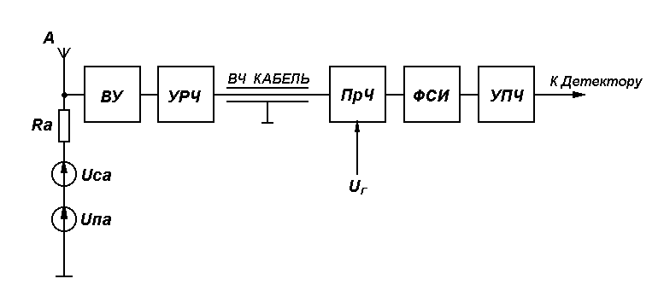
Рисунок 2 – Структурная схема ВЧ тракта приёмника с учётом вклада шумов отдельными компонентами. ???

3. РАСЧЁТ ВЛИЯНИЯ ПОМЕХ НА ПРИЁМ???
Изм.
Лист
№ докум.
Подпись
Дата
Лист
9
4072214000000 ПЗ

Исходные данные:

На входе приёмника действуют:
- Сигнал f_{c}=9,3 МГц, U_{сА}=150 мкВ;
- И три помехи f_{п1}=11,7 МГц, U_{п1А}=110 мВ;
f_{п2}=9,28 МГц, U_{п2А}= 110 мВ;
f_{п3}=4,11 МГц, U_{п3А}=70 мВ;
В приёмнике используется верхняя настройка, т.е. f_{ПЧ}=f_{Г}-f_{С.}
Значение промежуточной частоты f_{ПЧ}=1,2 МГц.
Во входном устройстве применён двухконтурный фильтр с К_{0ВУ}=0,4 Q_{КЭ}=60, =1,3.
УРЧ имеет К_{0УРЧ}=5, Q_{КЭ}=60.
Преобразователь частоты построен по кольцевой схеме.
Параметры ФСИ: ΔF_{ФСИ}=30 кГц, S_{СК}=8 дБ/кГц, σ_{пп}=3 дБ.

Требуется определить:
- Какое влияние оказывает на качественный приём каждая из помех;
- Сделать соответствующие выводы по каждой из помех.

РАСЧЁТНАЯ ЧАСТЬ

- Рассчитываем частоту гетеродина: f_{Г}=f_{C}+f_{ПЧ}=9,3-1,2=10,5 МГц;
- По формуле $f_{\text{КП}}=\left|\frac{q}{S}⋅f_{Г}±\frac{1}{S}⋅f_{\text{ПЧ}}\right|$ (6) определяем частоты каналов приёма f_{КП} при q,S≤2, f_{Г}=11,5 МГц, f_{ПЧ}=1 МГц. Результаты расчётов сводим в таблицу 1:
???Таблица 1???–Каналы приёма
q | S | f_{КП}, МГц | Примечание
0 | 1 | 1,2 | Канал на ПЧ | f_{П}=f_{ПЧ}
0 | 2 | 0,6 |  | 2???*f_{П}=f_{ПЧ}
1 | 1 | 11,7 | Зеркальный канал | f_{C}-f_{Г}=f_{ПЧ}
1 | 1 | 9,3 | Основной канал | f_{Г}-f_{П}=f_{ПЧ}
1 | 2 | 5,85 |  | 2*f_{П}- f_{Г}=f_{ПЧ}
1 | 2 | 4,65 |  | f_{Г}-2*f_{П}=f_{ПЧ}
2 | 1 | 22,2 |  | f_{П}-2*f_{Г}=f_{ПЧ}
2 | 1 | 19,8 |  | 2*f_{Г}-f_{П}=f_{ПЧ}
2 | 2 | 11,1 |  | 2*f_{П}-2*f_{Г}=f_{ПЧ}
2 | 2 | 9,9 | ???? | 2*f_{Г}-2*f_{П}=f_{ПЧ}

Убеждаемся, что один из каналов приёма соответствует частоте сигнала (9,3 МГц). Частота зеркального канала f_{ЗК}=11,7 МГц, канала на промежуточной частоте f_{ПЧ}=1,2 МГц.
Изм.
Лист
№ докум.
Подпись
Дата
Лист
10
4072214000000 ПЗ

Строим диаграмму (рис.3), иллюстрирующую расположение f_{КП} на частотной оси. Каждый канал приёма условно показан в виде “дельта-функции”. На самом деле каналы имеют конечную полосу пропускания, зависящую от ∆F_{Ф}. Около каждого канала обязательно показываем соответствующие значения S и q. Чем выше порядок комбинационного преобразования (S+q), тем, в общем случае, меньше интенсивность дополнительного канала приёма, что на диаграмме изображаем приближённо высотой “дельта-функции”.

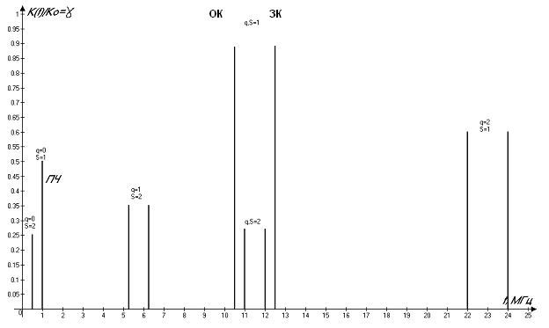 Рисунок 3???–Расположение каналов приёма на частотной оси.???

3) Сравниваем Значения частот на входе приёмника f_{П1}, f_{П2}, f_{П3} с частотами дополнительных каналов приёма. Убеждаемся, что частота f_{П1}=11,7МГц совпадает с частотой зеркального канала приёма при q=1, S=1.
Частота f_{П2}=6,15 МГц близка к частоте основного канала, поэтому эта помеха возможно окажется опасной из-за неидеальности ФСИ (помеха по соседнему каналу).
Помеха с частотой f_{П3}=10,5 МГц не попадает ни в один из каналов приема.
4) Определяем ослабление 3-й помехи (с частотой 11,7 МГц) отдельных каскадах ВЧ тракта приемника
Рассчитываем ослабление 1-й помехи во входном устройстве. Для этого согласно формуле (13), рассчитываем значение обобщённой расстройки, соответствующей f_{П3}:
;
Определяем с использованием выражения (14) относительный коэффициент передачи ВУ на частоте f_{П3}:
;
и ослабление помехи
; ???
Рассчитываем ослабление первой помехи в УРЧ:
;
???
Рассчитываем ослабление в преселекторе:
???
Ослабление третьей помехи в ПрЧ равно нулю, т.к. при q,S=1 d_{ПРЧ}(f_{П3})=1.(См табл. 2).
Ослабление 3-й помехи в ФСИ равно нулю, так как после преобразования частота помехи (при q,S=1):
??? точно совпадает с промежуточной частотой f_{ПЧ}, т.е. с центральной частотой настройки ФСИ. Таким образом σ_{Ф3}=0.
Изм.
Лист
№ докум.
Подпись
Дата
Лист
11
4072214000000 ПЗ

5) Для 1-й помехи по формуле (11) определяем отношение сигнал-помеха на входе детектора:
=-57,3 дБ + 78 дБ =20,69 дБ;???

6) По формулам (12) определяем значения напряжений 3-ей помехи на входах УРЧ и ПРЧ:

???
Напряжение 1-й помехи на входе УРЧ и ПРЧ не превышает 10 мВ, что позволяет не принимать во внимание нелинейное взаимодействие первой помехи с сигналом в этих каскадах
Изм.
Лист
№ докум.
Подпись
Дата
Лист
12
4072214000000 ПЗ

7) Определяем ослабление 2-й помехи (с частотой f_{П2}=9,28 МГц) в отдельных каскадах ВЧ тракта приёмника.
Отстройка помехи от частоты сигнала составляет ??? (7), что сопоставимо с полосой пропускания ФСИ, следовательно, помеха находится в основном канале и через преобразователь частоты пройдёт с тем же коэффициентом передачи, что и сигнал, т.е. d_{ПРЧ}(f_{П2})=1, σ_{ПРЧ2}= 0 дБ.
Основное ослабление 1-й помехи должен обеспечить ФСИ. В соответствии с формулой ${Δf}_{\text{Пi}}=\frac{{ΔF}_{Ф}}{2}+{Δf}_{i}$ (8) записываем:
, откуда получаем ??? и в соответствии с формулой $σ_{\text{Фi}}=σ_{\text{ПП}}+S_{\text{СК}}⋅{Δf}_{i}$ (9) получаем:
;???
Далее можно сосчитать σ_{ВУ1} и σ_{УРЧ1}, однако очевидно, что в нашей задаче они будут очень малы, так как при добротности одиночного контура Q_{КЭ}=50 его полоса пропускания составляет ??? (10) , т.е. помеха с f_{П2}= 9,28 МГц попадает в полосу пропускания ВУ и УРЧ. Считаем σ_{ВУ2}= σ_{УРЧ2} =0. Этот вывод подтверждают построенные ниже характеристики избирательности ВУ, УРЧ и преселектора.

8) Для 2-й помехи по формуле (11) определяем отношение сигнал-помеха на входе детектора:
=-57,3 + 43 дБ= -14,31 дБ;???
Таким образом помеха оказывает пагубное влияние на качественный приём. Избавиться от этого поможет применение ФСИ с меньшей полосой пропускания (Например, ΔF_{Ф}=20 кГц). Тогда , а ???
=-57,3дБ+83дБ=25,7дБ??? что благоприятствует качественному приёму.

9) 2-я помеха близка к резонансной частоте ВУ и УРЧ, поэтому $γ_{\text{ВУ}}(f_{П1})=γ_{\text{УРЧ}}(f_{П1})=1$и значения напряжения второй помехи на входах УРЧ и ПРЧ составляют:
???(12)

Напряжение второй помехи на входе УРЧ и ПРЧ существенно выше 10 мВ, поэтому при проектировании приёмника с учётом требований многосигнальной избирательности следует рассмотреть возможность её нелинейного взаимодействия с f_{П2}, f_{П3} и f_{С}.

10) Определяем ослабление 2-й помехи (с частотой f_{П2}=6,15 МГц) в отдельных каскадах ВЧ тракта приёмника.
Рассчитываем ослабление 2-й помехи во входном устройстве. Для этого согласно формуле $ξ=Q_{\text{КЭ}}⋅(\frac{f}{f_{0}}−\frac{f_{0}}{f})$ (13), рассчитываем значение обобщённой расстройки, соответствующей f_{П2}:
Изм.
Лист
№ докум.
Подпись
Дата
Лист
13
4072214000000 ПЗ

$ξ_{2_{\text{ВУ}}}=Q_{\text{КЭ}}⋅(\frac{f_{П2}}{f_{0}}−\frac{f_{0}}{f_{П2}})=\text{50}⋅\left(\frac{6,\text{15}}{\text{12},5}−\frac{\text{12},5}{6,\text{15}}\right)=−\text{77},\text{026}$;
Определяем с использованием выражения $γ_{\text{ВУ}}(f_{\text{Пi}})=\frac{1}{\sqrt{1+ξ^{2}}}$(14) относительный коэффициент передачи ВУ на частоте f_{П2}:
$γ_{\text{ВУ}}(f_{П2})=\frac{1}{\sqrt{1+ξ^{2_{2}}}}=0,\text{012981532}$;
и ослабление помехи
$σ_{\text{ВУ}2}=−\text{20}⋅\text{lg}\left[γ_{\text{ВУ}}(f_{П2})\right]=−\text{20}\text{lg}\left[0,\text{012981532}\right]=\text{37},\text{733}\text{дБ}$;??? (15)
Рассчитываем ослабление второй помехи в УРЧ:
$ξ_{2_{\text{УРЧ}}}=Q_{\text{КЭ}}⋅(\frac{f_{П2}}{f_{0}}−\frac{f_{0}}{f_{П2}})=\text{40}⋅\left(\frac{6,\text{15}}{\text{12},5}−\frac{\text{12},5}{6,\text{15}}\right)=−\text{61},\text{6208}$;
$γ_{\text{УРЧ}}(f_{П2})=\frac{1}{\sqrt{1+ξ^{2_{2}}}}=0,\text{016226146};$
$σ_{\text{УРЧ}2}=−\text{20}⋅\text{lg}\left[γ_{\text{УРЧ}}(f_{П2})\right]=−\text{20}\text{lg}\left[0,\text{016226146}\right]=\text{35},\text{795}\text{дБ};$???
Рассчитываем ослабление в преселекторе:
$σ_{\text{ПРЕС}2}=σ_{\text{ВУ}2}+σ_{\text{УРЧ}2}=\text{37},\text{733}+\text{35},\text{795}=\text{73},\text{529}\text{дБ};$ ??? (16)

???Таблица 2–Ослабление в ПРЧ для различных схем.
Значение q и S | Значение d_{ПРЧ} для различных схем ПРЧ
Значение q и S | Простая | Балансная | Кольцевая
q=0, S=1 | 1,5 | 1,5 | 0,08
q=1, S=1 | 1 | 1 | 1
q=2, S=1 | 0,7 | 0,7 | 0,06
q=2, S=2 | 0,4 | 0,03 | 0,03

По таблице 2 для балансной схемы определяем дополнительное ослабление в ПРЧ: d_{ПРЧ}=0,7, что соответствует
$σ_{\text{ПРЧ}2}=−\text{20}⋅\text{lg}\left[d_{\text{ПРЧ}}(f_{П2})\right]=−\text{20}\text{lg}\left[0,7\right]=3,\text{098}\text{дБ};$ (17)
Ослабление 2-й помехи в ФСИ:
Основное ослабление 2-й помехи должен обеспечить ФСИ. Уровень помехи на выходе ФСИ будет пренебрежительно мал. Таким образом, можно принять отношение сигнал-помеха на входе детектора q_{П2}→0.

11) По формулам (12) определяем значения напряжений 2-ой помехи на входах УРЧ и ПРЧ:
Изм.
Лист
№ докум.
Подпись
Дата
Лист
14
4072214000000 ПЗ

$\begin{aligned}U_{П2\text{УРЧ}}=U_{П2А}⋅К_{0\text{ВУ}}⋅γ_{\text{ВУ}}(f_{П2})=\text{90}⋅0,4⋅0,\text{012981532}=0,\text{467}\text{мВ}; \\ U_{П2\text{ПРЧ}}=U_{П2А}⋅К_{0\text{ВУ}}⋅К_{0\text{УРЧ}}⋅γ_{\text{ВУ}}(f_{П2})⋅γ_{\text{УРЧ}}(f_{П2})=\text{90}⋅0,4⋅5⋅0,\text{012981532}⋅0,\text{016226}=0,\text{0379}\text{мВ};\end{aligned}$????
Напряжение 3-й помехи на входе УРЧ и ПРЧ не превышает 10 мВ, что позволяет не принимать во внимание нелинейное взаимодействие второй помехи с сигналом в этих каскадах.

12) Строим характеристику избирательности ВУ, УРЧ и преселектора в целом. Расчёт и построение проводим с использованием компьютерного приложения Advanced Grapher. Порядок расчёта совпадает с приведённым в п.4. Область изменения аргумента (частоты) выбираем так, чтобы ослабление, создаваемое преселектором, было не менее 60 дБ.

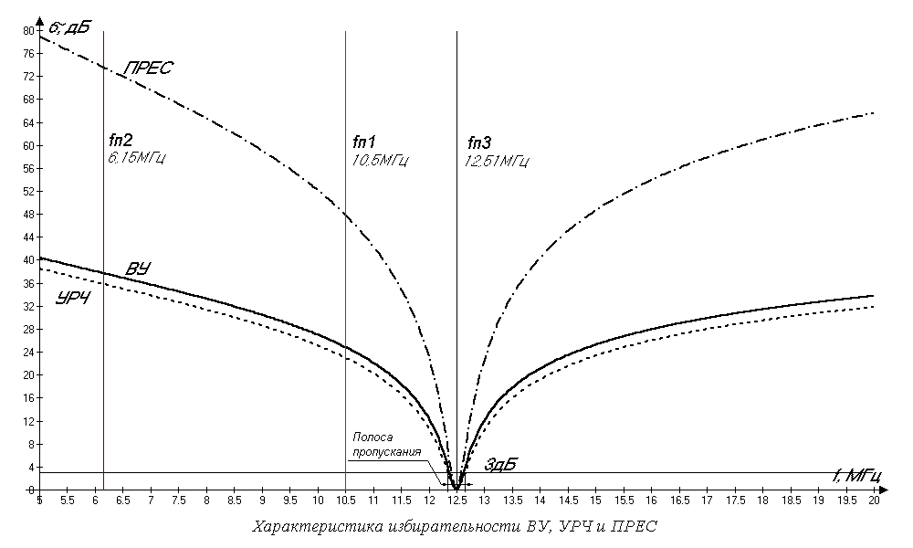
Изм.
Лист
№ докум.
Подпись
Дата
Лист
15
4072214000000 ПЗ

Рисунок 3–Характеристика избирательности ВУ, УРЧ и преселектора.???

Убеждаемся, что рассчитанные в п.п. 4, 7, 9 значения ослаблений для каждой из трёх помех совпадают со значениями функций на рисунке.

Выводы
Изм.
Лист
№ докум.
Подпись
Дата
Лист
16
4072214000000 ПЗ

1) Помеха с частотой f_{П1}=11,7 МГц совпадает с зеркальным каналом приёма с q=1, s=1, при которых f_{КП}= f_{зер}. Однако ее ослабление в преселекторе (78 дБ) обеспечивает хорошее отношение сигнал-помеха на входе детектора (q_{п1} = 20,69 дБ). На входах УРЧ и ПРЧ уровень этой помехи недостаточен для нелинейного взаимодействия с сигналом и остальными помехами (U_{П1УРЧ}=0,154 мВ, U_{П1ПРЧ}=28 мкВ), что позволяет не принимать это во внимание. Таким образом, 1-я помеха не представляет опасности радиоприему.
2) Помеха с частотой f_{П3}=15,93 МГц не попадает ни в один из дополнительных каналов приёма и её уровень после ФСИ будет пренебрежимо мал. На входах УРЧ и ПРЧ уровень этой помехи недостаточен для нелинейного взаимодейст-вия с сигналом и остальными помехами. Таким образом, 3-я помеха опасности радиоприёму не представляет.
3) Помеха с частотой f_{П3} =3,57 МГц близка к частоте основного канала приема и ослабляется только в ФСИ. При заданной полосе пропускания фильтра
ΔF=25 кГц отношение сигнал-помеха на входе детектора оказывается меньшим нуля (-0,66 дБ). Сужение полосы пропускания на 5 кГц позволяет довести это отношение до приемлемого значения (16,84 дБ).
Напряжение 3-й помехи на входе УРЧ достигает 18 мВ, а на входе ПрЧ − 90 мВ. Столь большие значения могут вызвать нежелательные нелинейные эф-фекты при взаимодействии 3-й помехи с сигналом и другими помехами, поэтому расчет УРЧ и ПрЧ следует проводить с учетом требований по много-сигнальной избирательности.

Список литературы
Изм.
Лист
№ докум.
Подпись
Дата
Лист
17
4072214000000 ПЗ

1. Радиоприемные устройства/ Под ред. Н.М.Фомина.- М.: Радио и связь, 1996.
2. Микросхемы для бытовой радиоаппаратуры: Справочник /И. В. Новачек,
В. М. Петухов, И. П. Блудов, А. В. Юровский. - Москва: КУБК-а, 1995г. - 384с.
3. Аналоговые интегральные микросхемы: Справочник /А .Л. Булычев, В. И. Галкин, В. А. Прохоренко. - 2-е издание, переработанное и дополненное - Минск: Беларусь, 1993г. - 382с.
4. Руководство по курсовому проектированию радиоприемных устройств/ Под ред. О.В.Макарова – С-П.:1992.

ИСПОЛЬЗОВАННЫЕ ИНТЕРНЕТ-РЕСУРСЫ
- http://www.chipinfo.ru
- http://shema.tomsk.ru

Изм.
Лист
№ докум.
Подпись
Дата
Лист
17
4072214000000 ПЗ

